虎书总结

引言

简单介绍一些图形领域，图形学的主要应用，图形用户接口，图形管线，数值问题，代码的效率，图形程序的设计与编程，图形程序的调试。

注意点：

常常把调试输出用图片的形式显示

微积分

集合与映射，对数函数的运算，二次方程求解，三角函数，向量，坐标系，曲线曲面，线性插值，三角形

注意点：

从一个向量或者两个向量重建笛卡尔坐标系

三角形中重心坐标 p46

栅格化图像

栅格化设备：一些输入输出设备；RGB颜色；alpha分量；

注意点：

图像位深度 p61

显示器显示的值与图像的值：非线性、量化 p62

光线追迹

基本过程；投影；光线投射；光线相交；光线渲染；阴影；

注意点：

两种渲染形式：逐物体渲染、逐像素渲染 p69

光线追迹的基本过程：光线投射、光线相交、光线的渲染 p70

光线（射线）的表示方法 p73

两种投影方式决定了两种光线投射方式 p74

光与物体相交性：p76

光线与球相交：（化为一元二次方程，判断根存在性）

$$\left\{\begin{aligned}p=e+td \\ \left(p-c\right)\left(p-c\right)=R^{2}\end{aligned}\right.$$

光线与三角形相交：（联立求解三元一次方程，克拉默法则）

$$\left\{\begin{aligned}p=e+td \\ p=\left(1-β-γ\right)a+βb+γc\end{aligned}\right.$$

光线与多边形平面相交：（先求交点，再判断是否在内部）（或划分为多个三角形）

求交点： $\left(p-p_{1}\right)·n=0$

判断是否在内部：先将3D多边形投影到坐标2D平面（根据法向分量判断），从相交点往一个坐标轴方向发出一条线，求之与2D多边形边的交点，以此来判断内部与否。

光线的渲染：p81

单根光线的渲染：（环境光+漫反射+镜面反射）

$$L=k_{a}I_{a}+k_{d}I max\left(0,n∙l\right)+k_{s}I{\max\left(0,n∙h\right)}^{n}$$

多根光线，叠加即可

光线追迹的面向对象编程：建立合适的类来管理 p85

阴影：p86

从一个点往光源发出射线，判断途中是否被挡（相交性检测），一个细节： $t∈(ε,+∞)$ 而不是从0开始，因为有可能由于精度问题，而误判与点所在平面相交

镜面反射的多次追踪，从相交点朝反射方向发出光线再做追迹 p87

光线追迹的其他用途：判断鼠标点击的某一物体是哪个物体？p88

线性代数：

行列式；向量；矩阵；特征值；奇异值分解

注意点：

奇异值分解：（U，V为正交阵，S为对角阵）p103

$$A={USV}^{T}$$

求解奇异值分解：（分别对 $AA^{T}$ 和 $A^{T}A$ 进行本征值分解：

$$\left\{\begin{aligned}AA^{T}=US^{2}U^{T} \\ A^{T}A=VS^{2}V^{T}\end{aligned}\right.$$

变换矩阵

缩放；剪切；旋转；变换矩阵的组合与分解

注意点：

2D缩放：p110

$$\left[\begin{matrix}s_{x} & 0 \\ 0 & s_{y}\end{matrix}\right]$$

2D剪切：（相当于倾斜坐标轴：y轴倾斜 $ϕ$）p111

$$\left[\begin{matrix}1 & tanϕ \\ 0 & 1\end{matrix}\right]\left[\begin{matrix}x \\ y\end{matrix}\right]=[\begin{matrix}x+ytanϕ \\ y\end{matrix}]$$

2D旋转：p112

$$\left[\begin{matrix}cosϕ & -sinϕ \\ sinϕ & cosϕ\end{matrix}\right]$$

2D反射：（相当于旋转180度）p114

$$\left[\begin{matrix}1 & 0 \\ 0 & -1\end{matrix}\right]or\left[\begin{matrix}-1 & 0 \\ 0 & 1\end{matrix}\right]$$

由于一个矩阵就可以代表几个组合的变换，同时根据奇异值分解（正交阵看作旋转，对角阵看作缩放），所以任意变换均可看作：旋转-缩放-逆旋转。

在栅格化图像中，把旋转可看作三个剪切（剪切相当于一时只对一维数据操作，速度更快）p122

$$\left[\begin{matrix}cosϕ & -sinϕ \\ sinϕ & cosϕ\end{matrix}\right]=\left[\begin{matrix}1 & \frac{cosϕ-1}{sinϕ} \\ 0 & 1\end{matrix}\right]\left[\begin{matrix}1 & 0 \\ sinϕ & 1\end{matrix}\right]\left[\begin{matrix}1 & \frac{cosϕ-1}{sinϕ} \\ 0 & 1\end{matrix}\right]$$

3D旋转：（绕z轴）p124

$$[\begin{matrix}cosϕ & -sinϕ & 0 \\ sinϕ & cosϕ & 0 \\ 0 & 0 & 1\end{matrix}]$$

3D中沿任意轴旋转：根据旋转轴建一个正交直角坐标系uvw空间，故先转到uvw空间，再旋转，再转回xyz空间 p125

若一个向量及其法向量同时做变换，要使变换后仍然垂直，则两个变换矩阵互逆 p127

仿射变换：平移变换不能简单表示，需要用齐次矩阵。注意点与方向的齐次表达区别： p129

$$点\left[\begin{matrix}x \\ y \\ 1\end{matrix}\right] 方向\left[\begin{matrix}x \\ y \\ 0\end{matrix}\right]$$

求变换矩阵的逆矩阵：p132

1. 对角阵 $1/x_{ii}$
2. 正交阵 $M^{-1}=M^{T}$

一般矩阵，奇异值分解 $$A^{-1}={\left({USV}^{T}\right)}^{-1}=VS^{-1}U^{T}$$

视点变换

注意点：

视点变换在逐物体渲染中，发挥重要作用 p139

从物体坐标系到屏幕坐标系的流程图：p141

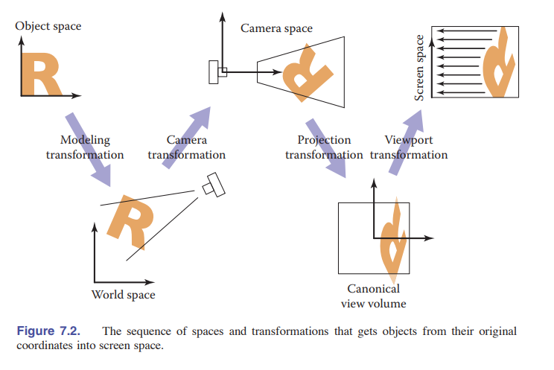

注意这个过程中：lookat矩阵，投影矩阵（两种），视锥体

图形管线

注意点：

图形管线的概念：从物体到图像像素的过程 p159

图形管线的大致流程：输入顶点信息——处理顶点（经过矩阵变换到屏幕坐标系）——光栅化——处理片元——混合片元——存到FrameBuffer——显示

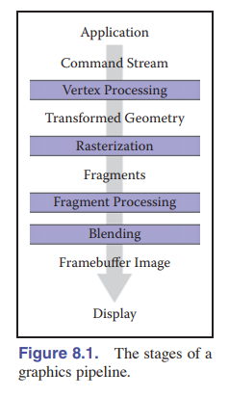

光栅化：p160

线段的光栅化：一维遍历

三角形的光栅化：依赖重心坐标，二维遍历（可用累加来优化）

多边形的光栅化：扫描线算法或者拆成三角形

消除洞与重复绘制：任意取屏幕外一点，同一侧的才画

裁剪问题：

线段ab的裁剪：线段与平面的裁剪 p171

$$\left\{\begin{aligned}p=a+t(b-a) \\ f\left(p\right)=n∙p+D=0\end{aligned}\right. →t=\frac{n∙a+D}{n∙(a-b)}$$

逐顶点渲染与逐片元渲染：p175

逐顶点渲染：称为Gounraud shading，先计算顶点的颜色，中间的片元颜色插值得到

逐片元渲染：成为Phong shading，先插值法线等，再计算中间的片元颜色

简单的抗锯齿：用box滤波器 p178

剔除问题：注意与裁剪区别 p179

三种情况：视锥剔除：视锥体外；遮挡剔除：视锥体内但被遮挡；背向剔除：视锥体内但背向（被自己另外的三角形挡）